化学粉末水分测试报告
测试型号：米德水分仪QL-100A（称重精度0.0001g；水分解析0.001%）
测试产品：化学粉末
测试目的：化学粉末不论是作为原料、半成品或者成品，多少都会存在一些水分，而化学物质中水分的多少，影响着诸多结果，比如产品的保质期、流动性、纯度，粉末产品含水量过多还会使产品凝固结块。今天我们使用米德水分仪QL-100A对某种化学粉末进行测试，检测其中含水量的多少。
- 开箱取出水分仪主机，配件包括砝码、支架、样品盘、防风盘、电源线等；
- 将防风盘、支架、样品盘一一装好，接通电源，按下开机键，显示屏进入开机界面，首先按去皮键减去样品盘重量，后将100g砝码放入托盘进行校准；
- 设置好测试温度后，用实验勺取适量样品粉末，均匀放在样品盘中，盖下仪器上盖，按START键开始水分测试；测试结束时仪器会发出蜂鸣声进行提示，可在液晶显示屏查看测试的水分含量结果为0.270%；
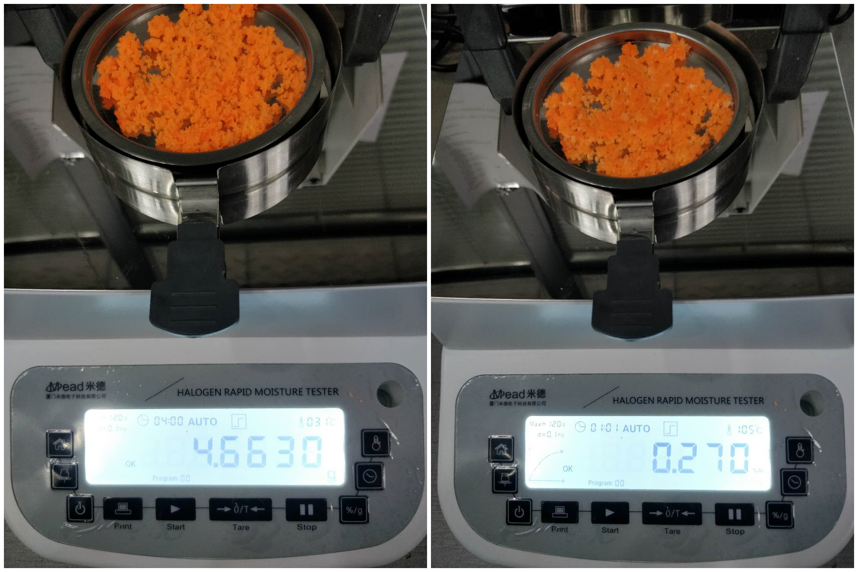
- 为了保证测试结果的准确性，我们在仪器温度冷却到40℃以下后，按照上述步骤再次测试，测试出的水分含量为0.271%，误差仅为0.001%，在可允许范围内，测试结果可靠，可重复性好；
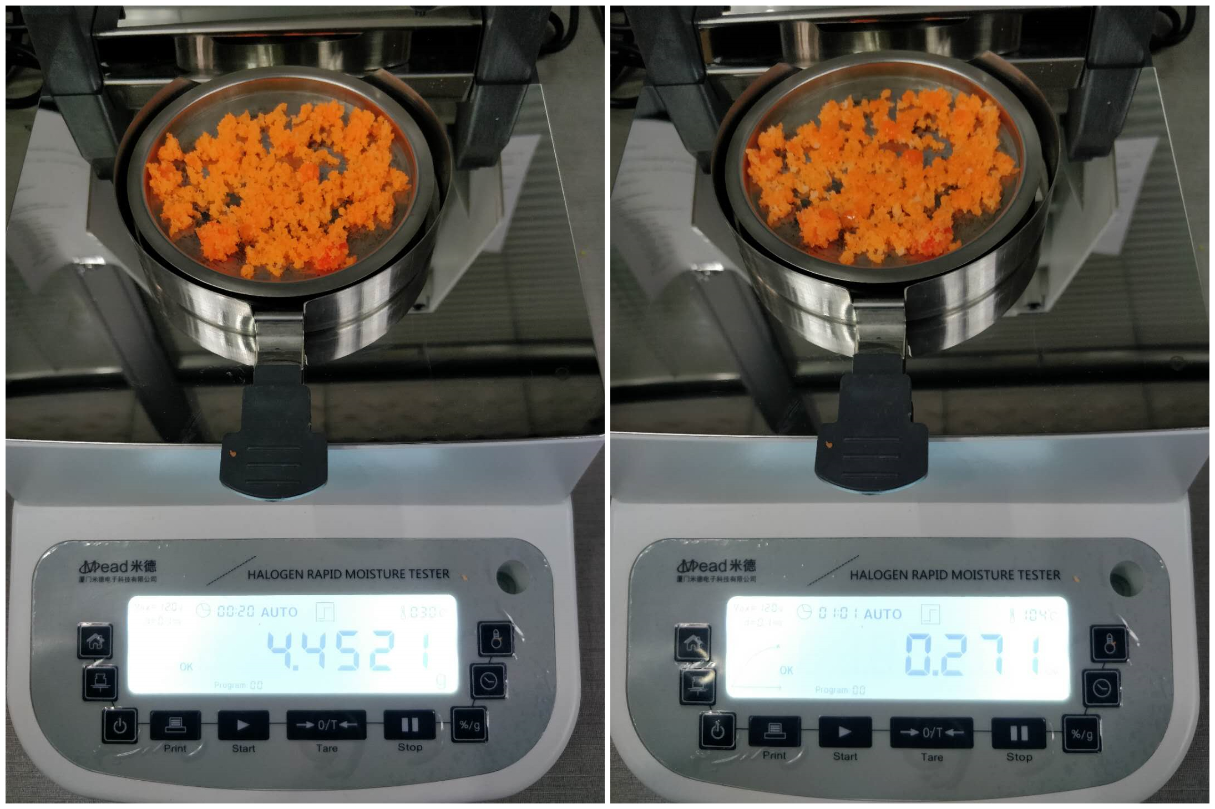

 | 样品重量（g） | 水分含量（%）
第一次 | 4.6630 | 0.270
第二次 | 4.4521 | 0.271

注意事项：
- 测试时需将样品粉末均匀铺在样品盘中，使其均匀受热，避免影响测试结果；
- 一次测试结束后，若要进行下一次测试，应等待仪器温度下降到40℃以下，避免仪器在高温下造成误差；
- 测试过程中避免按压摆放仪器的平面，避免有风直吹仪器，以免影响测试结果；
- 测试过程中仪器处于加热状态，周边禁止摆放易燃易爆品，测试人员操作时应注意安全。

